МИНИСТЕРСТВО ОБРАЗОВАНИЯ И НАУКИ
РОССИЙСКОЙ ФЕДЕРАЦИИ

Казанский государственный энергетический университет

Кафедра ТОЭ

Моделирование электрических цепей
переменного тока в программной среде
ELECTRONICS WORKBENCH

Лабораторный практикум по электротехнике

Казань 2007
УДК 621.3
ББК 31.211
М74
Моделирование электрических цепей переменного тока в программной среде Electronics Workbench / Сост.: Ерашова Ю. Н., Тагиров Ш.Ф., Тарасова Н. А. Казань: Казан. гос. энерг. ун-т, 2007.

Практикум включает три лабораторные работы по разделу “Цепи переменного тока”. Для простейших цепей проводится анализ амплитудно-фазовых соотношений между напряжениями в отдельных элементах и токами. В цепи с последовательным соединением активного индуктивного и емкостного сопротивлений исследуются режимы работы, в том числе явление резонанса напряжений. В цепи с параллельным соединением активного индуктивного и емкостного сопротивлений исследуется явление резонанса токов.
Практикум позволяет преподавателю конкретизировать выбор тем в зависимости от содержания и объема изучения дисциплины.
В качестве инструмента исследования рекомендуется использовать Систему моделирования Electronics Workbench (EWB).
Предназначено для студентов теплоэнергетического факультета.

© Казанский государственный энергетический университет, 2007
ВВЕДЕНИЕ

Курс “Электротехника и электроника” является учебной дисциплиной о техническом использовании электромагнитных явлений, требует полного сочетания теории и лабораторной практики. Настоящее пособие предназначено для экспериментального сопровождения изучения дисциплины, что позволяет дополнить натуральное экспериментирование или полностью заменить его компьютерным без потери информативности.
В качестве инструмента исследования рекомендуется использовать программу Electronics Workbench (EWB). Рассматривается версия 5.0 для операционной системы Windows 95/98/Me/NT/2000/XP.
Для запуска программы следует установить курсор на ярлык (рис.1), дважды щелкнуть левой кнопкой мыши (ЛКМ). На экране монитора появится диалоговое окно (рис.2).
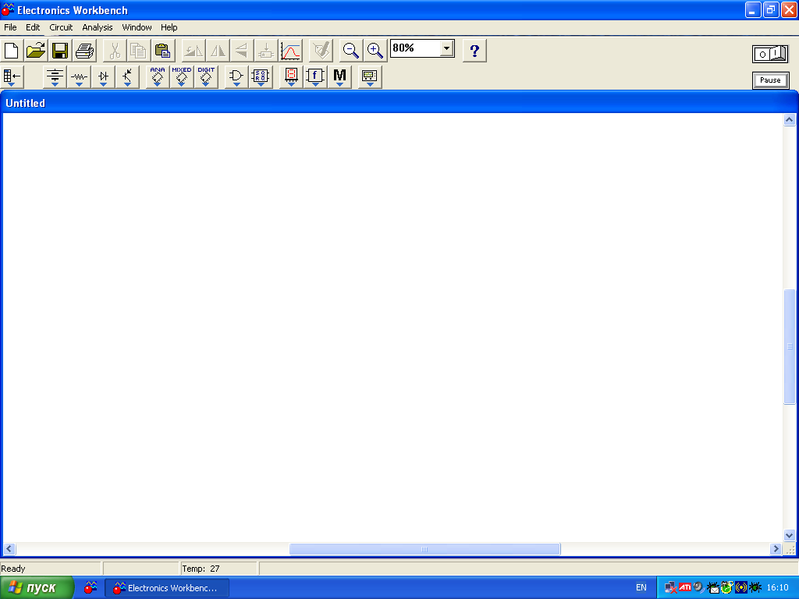
Как видно, программа имеет стандартный оконный интерфейс программы-приложения Windows.
Рис. 1
Панель библиотеки компонентов
Панель инструментов
Строка меню команд
Рис. 2
Вверху рабочего окна под титульной строкой расположена строка меню команд. Ниже строки меню расположена панель инструментов. Под панелью инструментов расположена панель библиотеки компонентов и контрольно-измерительных приборов.
При подведении курсора к значкам кнопок панели библиотеки всплывают контекстные подсказки с названием каталога, а после щелчка левой кнопкой мыши открывается соответствующее каталогу окно компонентов или контрольно- измерительных приборов.
Ниже приведен перечень используемых каталогов:
1. Sources – источники сигналов. Содержание компонентов данного поля смотри на панели, в которой:
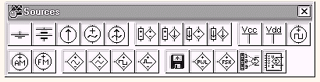
– заземление (метка),

– источник переменного, синусоидального напряжения,

– источник переменного синусоидального тока;

2. Basic – поле, в котором собраны все пассивные компоненты, а также коммутационные устройства (см. панель), где:
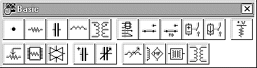

– точка соединения (узел),

– резистор (активное сопротивление),

– индуктивность,
– конденсатор (емкость),

– ключ;

3. Indicators – индикаторные устройства представлены на приведенной панели, в которой:
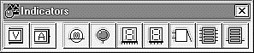

– вольтметр;
– амперметр;

4. Instruments – контрольно-измерительные и функциональные приборы (см. панель), где:
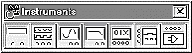

– функциональный генератор;

– осциллограф.

Схемы состоят из компонентов, являющихся аналогами реальных с различной степенью идеализации. Каждый компонент можно настроить, задав подходящие для конкретного устройства параметры. Делают это в соответствующих данному элементу контекстных окнах настройки.
Окно настройки открывается, например, после двойного щелчка левой кнопкой мыши при подведении курсора к его схемному обозначению на рабочем поле
Окно настройки источника синусоидального напряжения с регулируемой частотой на рис. 3, которое открывается после двойного щелчка ЛКМ по данному компоненту. Этот компонент можно найти в каталоге Sources – источники сигналов.
Для настройки компонентов каждое окно настройки имеет вкладки:
Label – вкладка ввода обозначения выделенного компонента;
Value – вкладка изменения номинального значения параметра выделенного компонента;
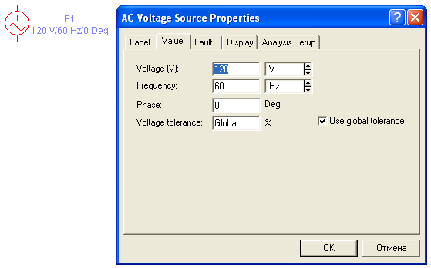
Fault – вкладка имитации неисправности выделенного компонента путём введения: Leakade – сопротивления утечки; Short – короткого замыкания; Open – обрыва; None – неисправность отсутствует (включено по умолчанию);
Рис. 3
Display – вкладка, с помощью которой задается характер вывода на экран обозначений компонента;
Analysis Setup – вкладка, позволяющая установить температуру для каждого компонента индивидуально или использовать номинальное значение, принятое для всей схемы (Use global temperature).
Параметры, задаваемые для виртуальных гармонических источников, являются действующие значения напряжения(Voltag; источник ЭДС) или тока (Current; источник тока), частота (Frequensy) и начальная фаза (Phase).
Действующее значение напряжения источника измеряется в Вольтах от микровольт до киловольт. Имеется возможность установки частоты (Frequency) и начальной фазы (Phage). Набор настроек параметров источника переменного напряжения содержится в четырех вкладках диалогового окна.
Окно настройки источника синусоидального тока открывается после двойного щелчка ЛКМ по данному компоненту. Этот компонент можно найти в каталоге Sources – источники сигналов. Регулирование параметров проводится по аналогии с источником синусоидального напряжения.
Окно настройки резистивного элемента показано (рис. 4).
Сопротивление резистора измеряется в Омах от Ом до мегом. Набор настроек параметров резистора содержится в пяти вкладках диалогового окна, которое открывается после двойного щелчка ЛКМ по данному компоненту.
Окно настройки индуктивного элемента представлено на рис. 5.

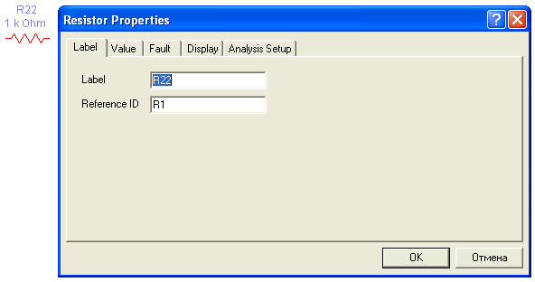
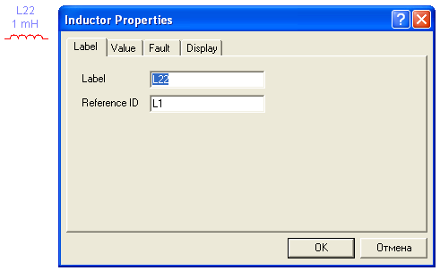
Индуктивность элемента измеряется в Генри от микрогенри до генри. Набор настроек параметров индуктивного элемента содержится в четырех вкладках диалогового окна Inductor Properties (Параметры индуктивного элемента), которое открывается после двойного щелчка ЛКМ по данному компоненту.
Рис. 4
Рис. 5
Окно настройки параметров конденсатора (емкости) на рис. 6.
Емкость конденсатора измеряется в Фарадах от пикофарад до фарад. Набор настроек параметров конденсатора содержится в четырех вкладках диалогового окна, которое открывается после двойного щелчка ЛКМ по заданному компоненту
Рассмотрим некоторые контрольно-измерительные приборы.

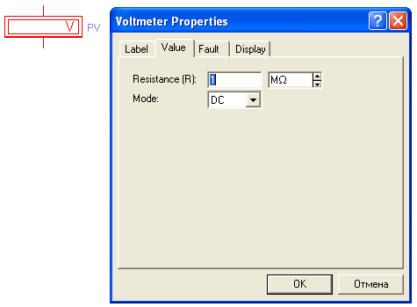
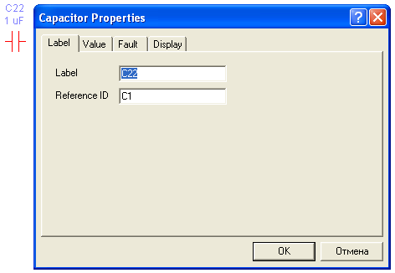
Окно настройки вольтметра рис. 7, которое открывается после двойного щелчка ЛКМ по данному компоненту. Этот компонент можно найти в каталоге Indicators – индикаторные устройства.
Рис. 7
Рис. 6
Величина внутреннего сопротивления вводится с клавиатуры в строке Resistance, вид измеряемого напряжения (опция Mode) выбирается из списка. При измерении переменного синусоидального напряжения (АС) вольтметр будет показывать действующее значение напряжения.
Окно настройки амперметра на рис. 8, которое открывается после двойного щелчка ЛКМ по данному компоненту. Этот компонент можно найти в каталоге Indicators – индикаторные устройства.
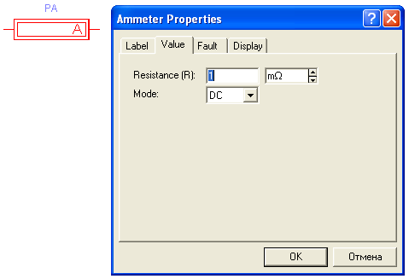
Амперметр настраивается по аналогии с вольтметром.
Рис. 8
Осциллограф – это прибор, который предназначен для виртуального контроля за формой электрических сигналов и измерения их амплитуды и временных параметров.
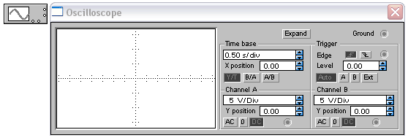
Лицевая панель осциллографа показана на рис. 9, которое появляется после двойного щелчка левой кнопки мыши по значку компонента. Он позволяет наблюдать форму двух сигналов, поступающих на два входа осциллографа: каналы (CHANNEL) А и В. Регулировка чувствительности осциллографа по вертикали (масштабный множитель по оси Y) устанавливаются в главных окнах А и В в диапазоне от 10 мкВ/дел до 5 кВ/дел, кроме того, можно смещать наблюдаемый сигнал вверх и вниз путем установки нулевого напряжения в окне Y position. – выбор режима по входу. Режим АС предназначен только для наблюдения переменного тока. В режиме 0 вход замыкается на землю. DC (включен по умолчанию) можно проводить исследование как постоянного так ипеременного тока.
Рис. 9
– выбор режима развертки. Режим Y/T (включен по умолчанию): по вертиеали – напряжение сигнала, по вертикали – время; в режиме B/A: по вертикали – сигнал канала В, по горизонтали – сигнал канала А; в режиме A/B по вертикали – сигнал канала А, по гооизонтали – сигнал канал канала В.
В режиме развертки Y/T длительность развертки (масштабный множитель) устанавливается в окне (TIME BASE) и может быть задана в диапазоне от 0,1 нс/дел (ns/div) до 1 с/дел (s/div) с возможностью смещения по горизонтали в окне X position.
– выбор режима запуска развертки (EDGE) в окне ждущий режим (TRIGGER).
Заземление осциллографа осуществляется с помощью клеммы GRJUND.
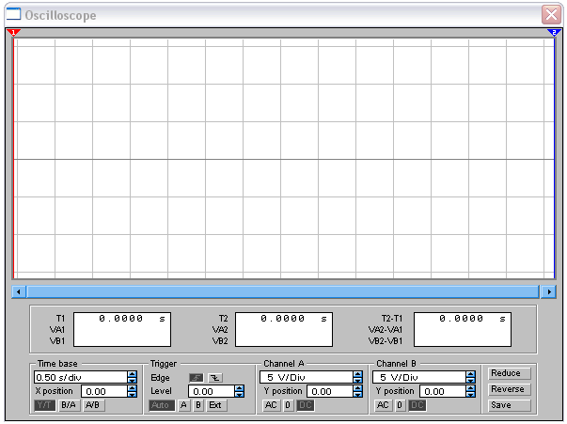
Щелчок ЛКМ по клавише Expand (Расширенный) на панели простой модели открывает окно расширенной модели осциллографа (рис. 9). Расширенная модель осциллографа позволяет удобнее и более точно проводить численный анализ процессов. Панель расширенной модели осциллографа дополнена тремя информационными табло, на которые выводятся результаты измерений. Кроме того, непосредственно под экраном находится линейка прокрутки.
Рис. 10
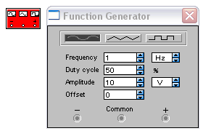
Лицевая панель функционального генератора представлена на рис. 11. Она открывается после двойного щелчка ЛКМ по значку компонента. Сам компонент можно найти в каталоге Instruments – контрольно-измерительные и функциональные приборы.
Рис. 11
В первой строке выбирается форма сигнала, в строке Frequency частота сигнала (диапазон частот от герц до мегагерц), а в строке Amplitude амплитуда сигнала в вольтах.

1. ПРОСТЕЙШИЕ ЦЕПИ ПЕРЕМЕННОГО ТОКА

Цель работы
Целью работы является моделирование работы простейших цепей переменного тока, анализ амплитудно-фазовых соотношений между напряжениями в отдельных элементах исследуемых цепей и токами;

Предварительное задание
По заданным активному сопротивлению R, индуктивности L, емкости C, напряжению U и частоте f рассчитать действующее значение тока I и угол φ (разность фаз между напряжением и током) для цепи с активным сопротивлением (рис. 15), для цепи с индуктивным сопротивлением (рис. 16) и для цепи с емкостным сопротивлением (рис. 17). Записать закон изменения тока i(t) и напряжения u(t) в цепи для каждого из этих случаев. Результаты расчета записать в табл. 1.

Схемы эксперимента
На рис. 12 – 14 представлены модели исследуемых цепей. Цепь переменного тока с активным сопротивлением 1 на рис. 12, цепь с индуктивностью 2 на рис. 13, цепь с емкостью 3 на рис. 14. Каждая из этих схем питается от источника синусоидального напряжения 4 (рис. 12) с регулируемой частотой. Действующее значение тока контролируется амперметром 5 (рис. 12). Для анализа амплитудно-фазовых соотношений предусмотрен осциллограф 6 (рис. 12). Клемма 7 осциллографа (канал А) подключена к выходу источника ЭДС, клемма 8 (канал В) к выходу цепи, а клемма 9 (GROUND) к земле 10. Резистор 12 предусмотрен для нормальной работы осциллографа
Выше перечисленные элементы электрической цепи можно найти в панели библиотеки компонентов (см. рис. 2). Источник синусоидального напряжения извлекается из каталога Sources – источники сигналов. Резистор, индуктивность и емкость извлекаются из каталога Basic – пассивные компоненты. Амперметр можно найти в каталоге Indicators – индикаторные устройства, а осциллограф в каталоге Instruments – контрольно-измерительные и функциональные приборы.

Рабочее задание
В программе EWB создать три модели рис. 12 – 14. Определить действующее значение тока (показание амперметра), угол φ (с осциллограммы), определить амплитуду напряжения (канал А осциллографа рис. 10) и тока (канал В осциллографа рис. 10) рассчитать полное сопротивление цепи для каждого случая в отдельности.

Порядок выполнения работы
1. На рабочем поле моделирующей программы EWB собрать схему представленную на рис. 12. Элементы цепи извлекаются из каталогов панели библиотеки компонентов (см. рис. 2).
2. Настроить параметры источника переменного напряжения соответственно предварительному заданию. Для этого ЛКМ дважды щелкнуть по значку компонента, открывается диалоговое окно (см. рис. 3). Далее открыть вкладку Value, в строке Voltag (V) установить действующее значение заданного напряжения, в строке Frequensy установить заданную частоту.
Настроить параметры резистивного компонента, дважды щелкнув ЛКМ по значку компонента. В появившемся диалоговом окне (см. рис. 4) открыть вкладку Value, в строке Resistance (R) установить значение сопротивления в Омах.

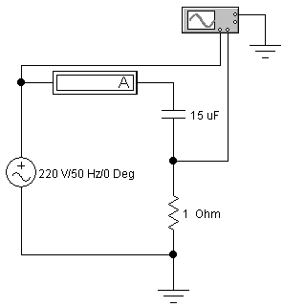
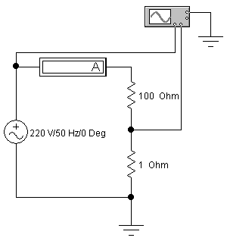
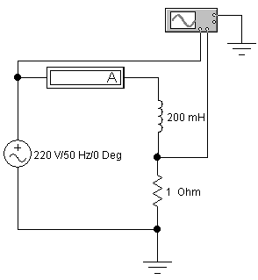
Рис. 14
3
Рис. 12
Рис. 13
4
5
6
7
8
1
2
11
9
10
10
3. Амперметр настроить на переменный ток. Для этого двойным щелчком ЛКМ по значку прибора открыть диалоговое окно Ammetr Properties. Далее открыть вкладку Value в строке Mode выбрать AC.
Провести регулировку осциллографа по частоте (на лицевой панели табло – Time base, рис. 10), регулировку канала А (на лицевой панели табло – Channel A, рис. 10) и В (на лицевой панели табло – Channel B, рис. 10).
4. Начать моделирование, щелкнув ЛКМ по выключателю. В табл. 1 записать действующее значение напряжения источника, по показанию амперметра, действующее значение тока. По осциллограмме установить величину угола φ (разность фаз между напряжением током), амплитуду напряжения (канал А), амплитуду тока (канал В). По закону Ома определить модуль полного сопротивления цепи, сравнить с предварительно рассчитанным, результаты записать в табл. 1. Закончить моделирование, щелкнув левой кнопкой мыши по выключателю.
5. Курсор навести на резистивный компонент и один раз щелкнуть правой кнопкой мыши, в открывшемся меню выбрать команду “Удалить”. Из каталога пассивных компонентов (см. стр. 4) выбрать индуктивность. Установить индуктивность в том месте, где был резистор. В итоге получаем схему рис. 13.
6. Установить заданное значение индуктивности. Для этого дважды щелкнуть ЛКМ по значку компонента, открывается диалоговое окно Inductor Properties. Выбрать вкладку Value, в строке Inductanc (L) с клавиатуры набрать значение индуктивности.
7. Повторить указания, описанные в п. 4.
8. Собрать схему на рис. 14. Для этого удалить индуктивность и подключить емкость.
9. Установить заданное значение емкости конденсатора. . Для этого дважды щелкнуть ЛКМ по значку компонента, открывается диалоговое окно Сapacitor Properties. Выбрать вкладку Value, в строке Сapacitance (C) с клавиатуры набрать значение емкости.
10. Повторить указания, описанные в п. 4.
Таблица 1
Характер  цепи | Результаты | U,  B | U_{m},  B | I,  A | I_{m},  A | φ | Z,  Ом
Активный | расчета
Активный | моделирования
Индуктивный | расчета
Индуктивный | моделирования
Емкостной | расчета
Емкостной | моделирования

Указания по обработке результатов эксперимента
Мгновенное значение тока и напряжения:
i=I_{m}sinωt, u=U_{m}sin(ωt+φ),
где i и u – мгновенные значения напряжения и тока, I_{m} и U_{m} – амплитуды напряжения и тока. Зная амплитуды можно определить действующие значения тока $I=\frac{I_{m}}{\sqrt{2}}$ и напряжения $U=\frac{U_{m}}{\sqrt{2}}$.
Цепь переменного тока с активным сопротивлением показана на рис. 15.
Активное сопротивление – это сопротивление, в котором электрическая энергия преобразуется в тепловую энергию. Это необратимый активный процесс преобразования энергии, который количественно определяется сопротивлением R. Полное сопротивление цепи на рис. 15 положительное вещественное число Z=R. Используя законом Ома можно рассчитать действующее значение тока $I=\frac{U}{R}$.
R
i
u_{R}
Рис.15
Напряжение на активном сопротивлении совпадает по фазе с током (φ=0). Угол φ в этом случае разность фаз между напряжением и током.
Цепь переменного тока с индуктивностью показана на рис. 16.
Индуктивностью L теоретически обладают все проводники с током. Но в некоторых случаях эта индуктивность пренебрежимо мала. Значительна индуктивность у обмоток или катушек, состоящих из большого числа витков провода.
L
i
u_{L}
Рис. 16

Индуктивная катушка – физический элемент электрической и электронной цепи, в котором под действием тока происходит образование и концентрация магнитного поля.
Индуктивное сопротивление зависит от частоты тока и от индуктивности катушки X_{L}=ωL (Ом). Индуктивное сопротивление – это положительное мнимое число. Полное сопротивление цепи на рис. 16 Z=jX_{L}.
Напряжение на индуктивности опережает ток на 90° (φ=90°).
Применив закон Ома рассчитаем действующее значение тока через индуктивность $I=\frac{U}{X_{L}}$.
Цепь переменного тока с емкостью показана на рис. 17.
Элементом электрической цепи, обладающей значительной емкостью, является конденсатор.
Конденсатор – физический элемент электрической и электронной цепи предназначенный для накопления электрического заряда.
C
Рис.17
u_{C}

i

Емкость С конденсатора определяет тот электрический заряд, который накапливается на пластинах при разности потенциала между ними в 1В. Размерность емкости С – (Ф, фарад).
Емкостное сопротивление $X_{C}=\frac{1}{ωC}$. Полное сопротивление цепи с емкостью (рис. 17) Z=-jX_{C} отрицательное мнимое число.
Напряжение на емкости отстает от тока на 90° (φ=-90°).
Применив закон Ома определим действующее значение тока через емкость $I=\frac{U}{X_{С}}$.

Указания по оформлению отчета
Каждый студент индивидуально оформляет отчет о проделанной работе, который должен содержать:
- номер работы и ее название;
- цель работы;
- предварительное задание;
- схему эксперимента и описание ее работы (вывести на печать набранные в программе EWB схемы с результатами измерений, в том числе с лицевой панелью осциллографа как на рис. 18);
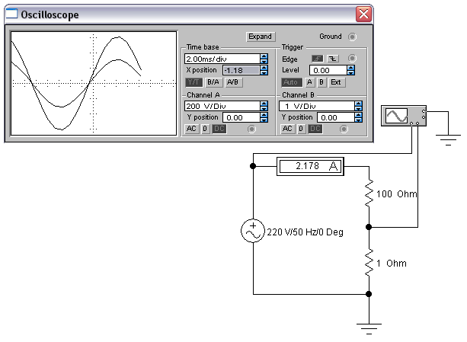
- таблицу, выводы.
Рис. 18

Контрольные вопросы
1. Какими параметрами характеризуется синусоидальная величина?
2. Какими особенностями обладает электрическая цепь с активным сопротивлением?
3. Какими особенностями обладает электрическая цепь с индуктивным сопротивлением?
4. Какими особенностями обладает электрическая цепь с емкостным сопротивлением?
5. Как по углу φ определить, какой элемент подключен к источнику?

2. ИССЛЕДОВАНИЕ РЕЖИМОВ РАБОТЫ ЭЛЕКТРИЧЕСКОЙ ЦЕПИ
ПЕРЕМЕННОГО ТОКА С ПОСЛЕДОВАТЕЛЬНЫМ СОЕДИНЕНИЕМ
АКТИВНОГО, ИНДУКТИВНОГО И ЕМКОСТНОГО ЭЛЕМЕНТОВ

Цель работы
Целью работы является моделирование работы последовательного RLC контура переменного тока, в том числе анализ амплитудно-фазовых соотношений между напряжением и током при различных режимах работы цепи.

Предварительное задание
Рассчитать резонансную емкость С₀ для рис. 20, если заданны значения активного сопротивления R и индуктивности L. Определить действующее значение тока I в цепи и напряжения на каждом элементе U_{R}, U_{L} и U_{C} для трех значений емкости С₁<С₀, С₂=С₀, С₃>С₀. Параметры источника напряжения (U, f ) задаются преподавателем. Полученные результаты записать в табл. 2. Построить векторную диаграмму для каждого случая (при С₁<С₀, при С₂=С₀ и С₃>С₀), если принять начальную фазу тока равной нулю.

Схема эксперимента
Экспериментальная модель в программной среде EWB показана на рис. 19. К последовательно соединенным активному сопротивлению 1, индуктивному 2 и емкостному 3 сопротивлениям подается синусоидальное напряжение от источника ЭДС 4. Выше перечисленные элементы цепи извлекаются из каталогов: Sources (источники сигналов) и Basic (пассивные компоненты), панели библиотеки компонентов (см. рис. 2).
Для анализа режимов цепи предлагается использовать следующие измерительные приборы: амперметр 5, вольтметры 6 (VR), 7 (VL), 8 (VC) (каталог Indicators – индикаторные устройства) и осциллограф 9 (каталог Instruments – контрольно-измерительные и функциональные приборы). Способ подключения осциллографа подробно рассмотрен в первой работе (см. рис. 12)

Рабочее задание
Используя расчетную резонансную емкость С₀ задать ряд значений емкостей меньше чем С₀, значение равное С₀ и ряд значений больше С₀ с равным шагом. Выбранные емкости записать в табл. 2.

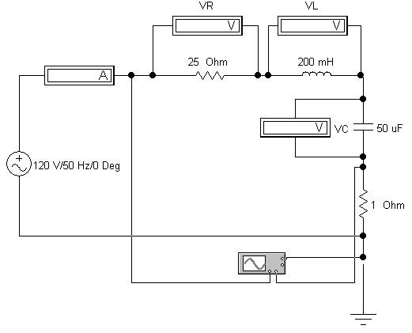
Рис. 19
1
2
3
4
5
6
7
8
9
Меняя значение емкости конденсатора, определить: действующее значение тока в цепи (показание амперметра), действующие значения напряжений на каждом элементе (показания вольтметров VR, VL и VC) и угол φ (лицевая панель осциллографа). Используя результаты эксперимента моделирования расчетным путем установить значение мощности P для каждого случая. Построить графики зависимостей I(C), U_{R}(C), U_{L}(C), U_{C}(C), P(C). Сравнить результаты расчета и моделирования, сделать вывод.

Порядок выполнения работы
1. На рабочем поле моделирующей программы собрать схему представленную на рис. 19.
2. Настроить параметры источника синусоидального напряжения в соответствии с предварительным заданием (см. работу 1, порядок выполнения работы п. 2). Установить значение активного сопротивления (см. порядок выполнения работы 1 п. 2). Далее необходимо настроить индуктивность. Окно настройки параметров индуктивности показано на рис. 5, чтобы его открыть, необходимо дважды щелкнуть ЛКМ по значку компонента. Затем выбрать вкладку Value. В строке Inductance (L) установить заданную индуктивность.
3. В табл. 2 представлен ряд емкостей С, которые рассчитаны в предварительном задание. По очереди, в порядке возрастания, начиная с первого устанавливаем значения емкости С из табл. 2. Окно настройки параметров конденсатора (емкости) показано на рис. 6. Оно открывается после двойного щелчка ЛКМ по компоненту, где выбираем вкладку Value, в строке Capacitance (V) устанавливаем заданную емкость.
4. Амперметр настроить на переменный ток. Провести регулировку осциллографа (см. порядок выполнения первой работы п. 3)
5. Моделирование начать щелчком ЛКМ по выключателю.
Примечание: перед тем как устанавливать следующее значение емкости необходимо щелкнуть ЛКМ по кнопке Pause, которая расположена под выключателем, для того чтобы продолжить моделирование еще раз щелкнуть ЛКМ по кнопке Pause.
6. Для каждого значения емкости С в табл. 2 записать:
- показание амперметра (ток I);
- показания вольтметров (напряжения U_{R}, U_{L} и U_{C});
- с лицевой панели осциллографа угол φ (разность фаз между напряже
нием и током).
Таблица 2
С,  мкФ | Результаты | I,  A | U_{R},  B | U_{L},  B | U_{C},  B | φ  град | Р,  Вт | cosφ
C₁ | моделирования
C₂ | расчета
C₂ | моделирования
C₃ | моделирования
C₄=C₀ | расчета
C₄=C₀ | моделирования
C₅ | моделирования
C₆ | расчета
C₆ | моделирования
C₇ | моделирования

7. Моделирование закончить щелчком ЛКМ по выключателю.
8. Для каждого значения емкости С рассчитать потребляемую мощность P и коэффициент мощности cosφ. Результаты записать в табл. 2.
9. Построить графики зависимостей I(C), U_{R}(C), U_{L}(C), U_{C}(C), P(C) (на одной координатной плоскости).
10. По графикам определить резонансную емкость С₀, сравнить это значение с расчетным.

Указания по обработке результатов эксперимента
Для того чтобы упростить исследование процессов в реальной электрической цепи переменного тока, ее представляют в виде схемы замещения рис.20.
R
L
U_{L}
C
U_{C}
U_{R}
U
Рис. 20
I
Расчет облегчается, если изображать синусоидальные токи, напряжения и ЭДС векторами или комплексными числами.
Применив закон Ома в комплексной форме, для цепи на рис. 20, можно рассчитать комплексный ток и напряжения:
$\underline{I}=\frac{\underline{U}}{\underline{Z}}$, ${\underline{U}}_{R}=\underline{I}R$, ${\underline{U}}_{L}=j\underline{I}X_{L}$, ${\underline{U}}_{C}=j\underline{I}X_{C}$.
где Z – полное комплексное сопротивление цепи.
Для цепи на рис. 19 $\underline{Z}=R+{\text{jX}}_{L}−{\text{jX}}_{C}={\text{Ze}}^{jϕ}$, где величины индуктивного и емкостного сопротивлений соответственно равны
$X_{C}=\frac{1}{ωC}=\frac{1}{2π\text{fC}}$, $X_{L}=ωL=2π\text{fL}$,
модуль полного комплексного сопротивления $Z=\sqrt{R^{2}+(X_{L}−X_{C})^{2}}$, разность фаз между напряжением и током ψ_{u}-ψ_{i} угол $ϕ=\text{arctg}\frac{X_{L}−X_{C}}{R}$.
Из последнего выражения видно, что характер всей цепи зависит от соотношения между X_{L} и X_{C} .
Если X_{L}<X_{C}, угол φ<0, то вся цепь считается активно-емкостный.
Если X_{L}=X_{C}, угол φ=0, Z=R, вся цепь считается активной, а явление это носит название – резонанс.
Если X_{L}>X_{C}, угол φ>0, то вся цепь считается активно-индуктивной.
В случае резонанса сопротивление в цепи минимально, а ток при этом достигает максимального значения
$I_{\text{max}}=\frac{U}{R}$.
Напряжения на индуктивности U_{L} и на емкости U_{C} могут существенно превышать подводимое напряжение U, если Х_{L} и Х_{C} больше R.
Это видно из следующих соотношений:
$U_{L}=\frac{{\text{UX}}_{L}}{R}$,$U_{C}=\frac{{\text{UX}}_{C}}{R}$.
Условием резонанса является равенство индуктивной и емкостной составляющих.
$X_{L}=X_{C}$ или $ωL=\frac{1}{ωC}$.
Следовательно, резонанс в цепи с индуктивностью и емкостью можно установить, подбирая соответствующую частоту ω или индуктивность L или емкость С.
При фиксированной частоте источника ω и неизменной индуктивности L, резонансная емкость равна
$С_{0}=\frac{1}{ω^{2}L}=\frac{1}{(2πf)^{2}L}$.
Мощность, потребляемая всей цепью, рассчитывается по формуле:
$P=I^{2}R$ или $P=\text{UI}\text{cos}ϕ$
Коэффициент мощности cosφ определяется отношением активной мощности P к полной S=UI.
На рис. 21 показаны векторные диаграммы для трех режимов, при одном условие, что начальная фаза тока равна нулю.

Указания по оформлению отчета
Каждый студент индивидуально оформляет отчет о проделанной работе, который должен содержать:
- номер работы и ее название;
- цель работы;
- предварительное задание;
- схему эксперимента и описание ее работы (вывести на печать набранные в программе EWB схемы с результатами измерений, в том числе с лицевой панелью осциллографа как на рис. 18, для трех значений емкости С₁<С₀, С₂=С₀, С₃>С₀);
- таблицу, выводы
U_{L}
U_{C}
U_{R}
U
φ
I
(U_{L}-U_{C})
а) активно-емкостный режим
б) активно-индуктивный режим
U_{L}
(U_{L}-U_{C})

U_{C}
U
φ
I
U_{R}

I
U_{L}
U_{C}
U=U_{R}

φ=0,
U_{L}-U_{C}=0
в) активный режим
(резонанс)
Рис. 21

Контрольные вопросы
1. Какими особенностями обладает электрическая цепь с активно-индуктивным характером нагрузки?
2. Какими особенностями обладает электрическая цепь с активно-емкостным характером нагрузки?
3. В чем заключаются характерные особенности резонансного режима работы цепи?
4. При каких условиях получается режим резонанса напряжений?
5. При каких условиях напряжения U_{L}, и U_{C} при резонансе напряжений могут превышать приложенное к цепи напряжение U?
6. Как и по каким приборам можно определить момент резонанса напряжений?
7. Как строятся векторные диаграммы при индуктивном, емкостном характере нагрузки, при резонансе?

3. ИССЛЕДОВАНИЕ РЕЖИМОВ РАБОТЫ ЭЛЕКТРИЧЕСКОЙ ЦЕПИ ПЕРЕМЕННОГО ТОКА С ПАРАЛЛЕЛЬНЫМ СОЕДИНЕНИЕМ АКТИВНОГО, ИНДУКТИВНОГО И ЕМКОСТНОГО ЭЛЕМЕНТОВ

Цель работы
Целью работы является изучение и экспериментальное исследование режимов работы цепи с параллельным соединением активного, емкостного и индуктивного сопротивлений, исследование явления резонанса токов, овладение приемами построения векторных диаграмм.

Предварительное задание
Для цепи представленной на рис. 23 рассчитать резонансную частоту ω₀. Значения активного сопротивления, индуктивности и емкости задаются преподавателем.
Схема эксперимента

Модель анализируемой схемы представлена на рис. 22, которая состоит из параллельно соединенных сопротивлений: резистора 1, индуктивности 2, емкости 3. Цепь питается от функционального генератора 4. На рис. 21 открыта лицевая панель 5 функционального генератора. Анализ процессов в исследуемой цепи проводится при помощи контрольно-измерительных приборов: амперметр 6 (измеряет ток I), амперметр 7 (измеряет ток I_{R}), амперметр 8 (измеряет ток I_{L}), амперметр 9 (измеряет ток I_{C}), вольтметр 10 (измеряет напряжение цепи U), осциллограф 11.

Рабочее задание
Увеличивая частоту источника измерить токи на всех участках цепи (I_{R}, I_{L}, I_{C}), напряжение U, подаваемое от источника, если ток общей части цепи I поддерживать неизменным. Рассчитать проводимости участков (b_{L}, b_{C}), полную проводимость цепи Y и коэффициент мощности нагрузки. Построить графики зависимостей I(ω), I_{R}(ω), I_{L}(ω), I_{C}(ω), U(ω). Провести сравнительный анализ графиков, определить резонансную частоту, сделать вывод.

Порядок выполнения работы
1. На рабочем поле моделирующей программы собрать схему представленную на рис. 22.

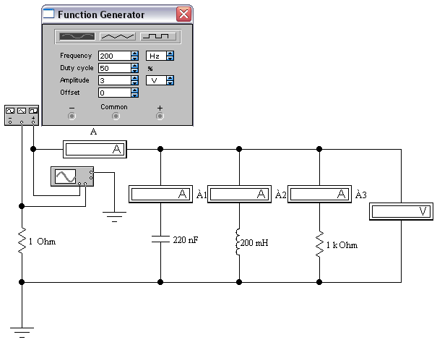
1
2
3
4
5
6
7
8
9
10
11
Рис. 22
2. Настроить функциональный генератор. Для этого дважды щелкнуть по значку компонента ЛКМ, в открывшейся лицевой панели (рис. 11) в первой строке задать фору сигнала (синусоидальный), частоту колебаний (в строке Frequency), амплитуду напряжения (в строке Amplitude).
3. Установить заданные значение активного сопротивления R, значение индуктивности L и емкости C. Как регулируются параметры пассивных элементов цепи показано в работе 2 (см. порядок выполнения работы п. 2, 3).
4. Амперметры и вольтметр настроить на переменный ток. Провести регулировку осциллографа (см. порядок выполнения первой работы п. 3)
5. Моделирование начать щелчком ЛКМ по выключателю.
6. В ходе эксперимента изменяем частоту источника от 0 до 4 кГц с шагом 0,2 кГц при этом значение тока общей части цепи I не должно меняться. Это возможно, если регулировать напряжение источника на лицевой панели функционального генератора 5 (см. рис. 22). При этом измерить действующее значение напряжения с вольтметра 10 (см. рис. 22), ток в общей части цепи I с амперметра 6 (см. рис. 22), ток через активное сопротивление I_{R} с амперметра 7 (см. рис. 22), ток через индуктивность I_{L} с амперметра 8 (см. рис. 22) и через емкость I_{C} с амперметра 9 (см. рис. 22). С осциллографа 11 (см. рис. 22) определяем разность фаз между напряжением и током угол φ. Результаты измерений занести в табл. 3.
Примечание: перед тем как устанавливать следующее значение частота источника необходимо щелкнуть ЛКМ по кнопке Pause, которая расположена под выключателем, для того чтобы продолжить моделирование еще раз щелкнуть ЛКМ по кнопке Pause.
7. Моделирование закончить щелчком ЛКМ по выключателю.
8. Для каждого значения частоты рассчитать индуктивную b_{L} и емкостную b_{C} составляющие проводимости, модуль полной проводимости Y и коэффициент мощности cosφ. Результаты записать в табл 3.
9. Построить графики зависимостей I(ω), I_{R}(ω), I_{L}(ω), I_{C}(ω), U(ω) (на одной координатной плоскости).
10. По графикам определить резонансную емкость С₀, сравнить это значение с расчетным, сделать вывод.
Таблица 3
№  п/п. | f,  кГц | Измеренные величины |  |  |  |  | Расчетные величины
№  п/п. | f,  кГц | U,  В | I,  мА | I_{R},  мА | I_{L},  мА | I_{C},  мА | φ,  град | Y,  мСм | b_{L},  мСм | b_{C},  мСм | cosφ
1 | 0
2 | 0,2
3 | 0,4
4 | 0,6
5 | 0,8
6 | 1
7 | 1,2
8 | 1,4
9 | 1,6
10 | 1,8

Указания по обработке результатов эксперимента
При параллельном соединении резистивного, индуктивного и емкостного элементов (рис. 23), по первому закону Кирхгофа, в комплексной форме, можно записать следующее уравнение:
I=I_{R}+I_{L}+I_{C}.
При таком соединение все элементы находятся под одним напряжением U, которое равно входному напряжению цепи. Отсюда комплексные значения токов выражаются через их проводимости следующим образом:
I=U Y, I_{R}=Ug,
I_{L}=-jUb_{L}, I_{C}=jUb_{C}.
R
L
I_{L}
C
I_{C}
I_{R}
U
Рис. 23
I

Величины полной Y активной g, индуктивной b_{L} и емкостной b_{C} проводимостей соответственно равны:
$\underline{Y}=\frac{1}{\underline{Z}}$, $g=\frac{1}{R}$,
$b_{L}=\frac{1}{ωL}=\frac{1}{2π\text{fL}}$, b_{С}=ωC=2πfC.
Запишем полную комплексную проводимость цепи
Y=g-jb_{L}+jb_{C}=g-j(b_{L}-b_{C})=g-jb,
где b=b_{L}-b_{C} есть результирующее реактивная проводимость.
В показательной форме полная комплексная проводимость этой цепи имеет вид:
Y= Ye^{jφ}.
Модуль полной проводимости Y можно рассчитать по формулам:
$Y=\frac{I}{U}$ или $Y=\sqrt{g^{2}+(b_{L}−b_{C})^{2}}$.
Угол φ – аргумент комплексной проводимости, определяется отношением реактивной и активной проводимости
$ϕ=\text{arctg}\frac{b}{g}=\text{arctg}\frac{(b_{L}−b_{C})}{g}$.
Знак угла ϕ зависит от разности b_{L}-b_{C} . Этот угол определяет фазовый сдвиг между напряжением и током в общей части цепи.
На рис. 23 построены векторные диаграммы для случаев b_{L}<b_{C}, b_{L}>b_{C} и b_{L}=b_{C}.
I_{C}
I_{L}
I_{R}
I
φ
U
(I_{L}-I_{C})
I_{C}
(I_{L}-I_{C})

I_{L}
I
φ
U
I_{R}

U
I_{C}
I_{L}
I=I_{R}

φ=0,
I_{L}-I_{C}=0
b_{L}<b_{C}
b_{L}>b_{C}

b_{L}=b_{C}

Рис. 23
При b_{L}<b_{C}, общая реактивная проводимость b=b_{L}-b_{C} <0, имеет активно-емкостной характер цепи (рис. 23). При этом ток опережает напряжение на угол φ (φ<0).
При b_{L}>b_{C}, b=b_{L}-b_{C} >0 вся цепь носит активно-индуктивный характер (рис. 23). Приложенное напряжение опережает ток на угол φ (φ>0).
Наибольший интерес представляет случай при b_{L}=b_{C} т.е. b=0 φ=0 (рис. 23). В этом случае ток совпадает с напряжением по фазе, цепь имеет чисто активный характер вследствие полной взаимной компенсации индуктивной и емкостной проводимостей. Полная проводимость в этом случае равна активной Y=g и она минимальна. При фиксированном значении тока общей чести цепи напряжение U достигнет максимального значения $U_{\text{max}}=\frac{I}{g}$. При этом токи индуктивности I_{L} и емкости I_{C} могут существенно превышать ток цепи I, если b_{L} и b_{C} больше g. Это видно из следующих соотношений:
$I_{L}=I\frac{b_{L}}{g}$, $I_{C}=I\frac{b_{C}}{g}$.
Рассматриваемый случай получил название резонанса токов.
Условием резонанса является равенство b_{L}=b_{C} или $\frac{1}{ωL}=ωC$
Резонансную частоту цепи ω₀ при фиксированных значениях L и C можно определить по следующей формуле:
$ω_{0}=\frac{1}{\sqrt{\text{LC}}}$.
При анализе резонансных явлений пользуются понятием волнового сопротивления $ρ=\sqrt{\frac{L}{C}}$. Отношение $\frac{R}{ρ}=d$ носит название затухание цепи. Отношение $\frac{ρ}{R}=Q$ называется добротностью контура.

Указания по оформлению отчета
Каждый студент индивидуально оформляет отчет о проделанной работе, который должен содержать:
- номер работы и ее название;
- цель работы;
- предварительное задание;
- схему эксперимента и описание ее работы;
- таблицу, выводы.

Контрольные вопросы
1. При каких условиях получается режим резонанса токов?
2. Как и по каким приборам можно определить момент резонанса токов?
3. В чем заключаются характерные особенности резонансного режима работы цепи?
4. При каких условиях токи I_{L}, и I_{C} при резонансе токов могут превышать общий ток цепи I?
5. Чем бы характеризовался резонанс токов в цепи, в которой нет активного сопротивления?
6. Как по данным эксперимента определить волновое сопротивление и затухание?

БИБЛИОГРАФИЧЕСКИЙ СПИСОК
1. Карлащук В.И. Электронная лаборатория на IBM PC. Программа Electronics Workbench и ее применение. – М.: СОЛОН-Р, 2001.
2. А.С. Касаткин, М.В. Немцов, Электротехника – М.: Высш. шк., 2003. – 542с.
3. Панфилов Д.И., Иванов В.С., Чепурин И.Н., Электротехника и электроника в экспериментах и упражнениях. Практикум на Electronics Workbench: В 2 томах / Под общ. ред. Д.И. Панфилова. – Т 1: Электротехника. – М.: ДОДЭКА, 1999. – 304с.

СОДЕРЖАНИЕ
Введение . . . . . . . . . . . . . . . . . . . . . . . . . . . . . . . . . . . . . . . . . . . . . . . . . . . | 3
1. Простейшие цепи переменного тока . . . . . . . . . . . . . . . . . . . . . . . . . . | 11
2. Исследование режимов работы цепи переменного тока с последовательным соединением активного, индуктивности и емкостного элементов . . . . . . . . . . . . . . . . . . . . . . . . . . . . . . . . . . . . . . . . . . . . . . . . . . | 17
3. Исследование работы цепи переменного тока с параллельным соединением активного, индуктивного и емкостного элементов . . . . . . . | 23
4. Библиографический список . . . . . . . . . . . . . . . . . . . . . . . . . . . . . . . . . | 30

